Конспект открытого занятия по математике в старшей группе «Путешествие в математическое королевство»

Воспитатель :Сопина Юлия Александровна.

Программное содержание:

Обучающие задачи:

Упражнять в счёте в пределах 10 в прямом и обратном порядке **.**

Развивать речь, включая в активный словарь термины (слева, справа, меньше, больше).

Повторить состав числа 5

Закрепить знания о последовательности дней недели, времён года,месяцах.

Закрепить представления детей о геометрических фигурах: умения различать геометрические фигуры, умения сравнивать их по свойствам (по цвету, форме и величине).

Развивающие задачи:

Создать условия для развития логического мышления, сообразительности, внимания.

Способствовать формированию мыслительных операций, развитию речи, умению аргументировать свои высказывания.

Воспитательные задачи:

Воспитывать самостоятельность, умение понимать учебную задачу и выполнять её самостоятельно.

Воспитывать интерес к математическим занятиям.

Методические приёмы:

Успокаивающие упражнения перед занятием.

Игровой (использование сюрпризных моментов).

Наглядный (использование иллюстрации).

Словесный (напоминание, указание, вопросы, индивидуальные ответы детей).

Поощрение, анализ занятия.

Оборудование: магнитная доска, цифры.

Демонстрационный материал: «письмо», замок с геометрическими фигурами, иллюстрация двери.

Раздаточный материал: набор цифр на каждого ребенка, геометрическая фигура - круг, карандаши, карточки с числовыми домиками,лист А-5 для графического занятия.

Материал: плакат «Математическое королевство», замок с геометрическими фигурами; сундучок с конфетами.

Ход занятия:

1. Вхождение в день.

Ребята, я очень рада вас видеть. Встаньте пожалуйста в круг.

Собрались все дети в круг,

Я твой друг и ты мой друг.

Крепко за руки возьмемся

И друг другу улыбнемся

Ребята, я очень рада видеть вас. Возьмитесь за ручки, подарите друг другу улыбку. Давайте скажем друг-другу добрые слова.А теперь посмотрите на наших гостей, подарите улыбку им.

Отлично!

А теперь покажите мне свои пальчики. Давайте подружим их (координация движений и развитие мелкой моторики, развитие памяти).

Дружат в нашей группе девочки и мальчики.

Мы с тобой подружим маленькие пальчики.

1, 2, 3, 4, 5!

Начинаем счет опять: 5 4 3 2 1 -

Дружно мы в кругу стоим!

Молодцы!

Ребята, сегодня утром на столе я нашла письмо, которое адресовано детям старшей группы № 3 . Давайте откроем его и посмотрим, что внутри. Ой, тут письмо. Интересно, от кого оно? Давайте прочитаем его, и нам все станет ясно.

«Дорогие ребята, в нашем математическом королевстве случилась беда. Злой волшебник заколдовал всех жителей королевства – все числа перепутались в числовом ряду, а геометрические фигуры забыли свои имена. Я целый год наблюдала за тем, как вы интересно играли на занятиях по математике, только вы можете снять колдовские чары, выполнив все задания. Королева Математики».

Ребята, мы поможем жителям математического королевства?

Тогда отправляемся путешествовать в математическую страну.

Ой, ребята, злой волшебник засыпал королевство камнями ,чтобы убрать все камни нам нужно разгадать один секрет – догадаться какая из фигур лишняя.

Ребята, какие геометрические фигуры вы видите ? Есть ли здесь одинаковые фигуры? Сравните их, и скажите, чем они похожи, что есть общее?

(сравнение по форме, цвету, величине)

Чем фигуры отличаются? Как вы считаете, какая фигура лишняя? (круг – не имеет углов).

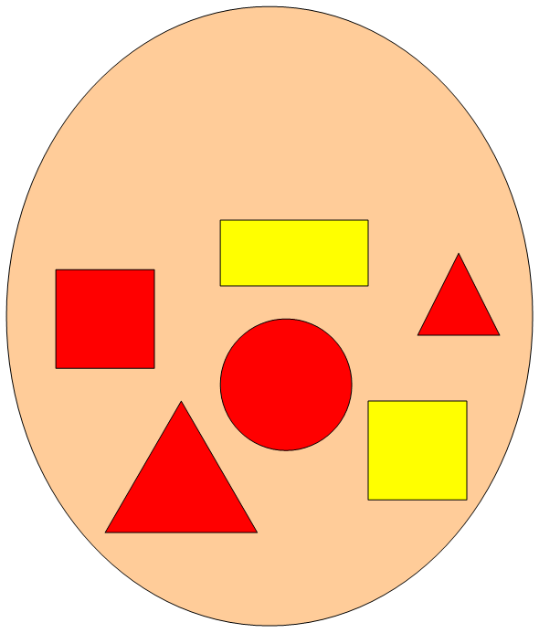

Молодцы,мы убрали все камни ,но посмотрите злой волшебник повесил огромный замок на воротах королевства.

Чтобы его открыть,нам нужно ответить на вопросы злого волшебника,который заколдовал математическое королевство.

**Слушайте внимательно :**

* Какой сегодня день недели?
* Какой был вчера день недели?
* Какой будет завтра день недели?
* Какие времена года знаете?
* Назовите осенние месяцы.
* Назовите весенние месяцы.
* Назовите зимние месяцы.
* Назовите третий день недели.
* Назовите пятый день недели.
* Назовите второй день недели.

Молодцы, замок открыт, мы можем зайти в математическое королевство.

А нас Ждет первое задание.

Итак, 1-ое задание:

Перед вами карандаши и бумага. Приготовьтесь слушать задание и рисовать:

* в левом верхнем углу нарисуйте красный треугольник;
* в правом нижнем углу нарисуйте зеленый квадрат;
* в центре нарисуйте черный овал;
* в левом нижнем углу нарисуйте синий прямоугольник;
* в правом верхнем углу нарисуйте желтый квадрат.

Молодцы,вы справились с заданием .

2-ое задание:

Злой волшебник заколдовал все числа, они забыли свои места и перепутались. Помогите каждому числу встать на своё место. Расставьте их по порядку от меньшего к большему (каждый ребенок индивидуально выкладывает числовой ряд при помощи деревянных цифр от 1 до 10).

Валерия, посчитай числа по порядку, так, как ты их расставила.

Никита, попробуй посчитать по другому - обратный счёт от10 до 1.

Ребята, давайте проверим, какое число вы поставили между числами 3 и 5.

какое число вы поставили между числами 1 и 3

Назовите соседей числа 6, 2, 4, 9;

Назови число, которое больше числа 3 на 1.

Молодцы, вы отлично справились с заданием. Теперь каждое число заняло нужное место в числовом ряду

**Воспитатель:**А сейчас проверим.

Какую геометрическую фигуру нарисовал Дима в правом нижнем углу. Где нарисовала Варя желтый круг?

В каком углу Вика нарисовала овал?

- Мы справились с заданием.

3-ое задание:

А сейчас, ребята, давайте немного отдохнем.

Вставайте из-за столов.

Нас ждет физминутка!!!

Быстро встаньте, улыбнитесь,

Выше, выше потянитесь

Ну-ка, плечи распрямите,

Поднимите, опустите,

Влево, вправо повернитесь

Пола ручками коснитесь

Сели-встали, сели – встали

И на месте поскакали.

4-ое задание:

Математическая задача в стихах

В снег упал Антошка,

А за ним Иринка,

А за ней Сережка,

А за ним Маринка,

А потом упал Игнат,

Сколько на снегу ребят?(5)

Молодцы, справились с заданием.

5-ое задание:

Ребята, давайте поиграем. Эта игра - испытание «Верно-неверно» поможет исправить ошибки, которые злой колдун специально кое-где оставил.

Если вы услышите то, что считаете правильным, хлопайте в ладоши, если же то, что не правильно – покачайте головой

- нельзя умываться по утрам

- днем ярко светит луна

- ночью люди обедают

- ВЕЧЕРОМ ВСЯ СЕМЬЯ СОБИРАЕТСЯ ДОМА

- В неделе 7 дней

- За понедельником следует среда

- после субботы идет воскресение

- всего 5 времен года

**А теперь давайте отдохнем:**

В понедельник –я купался

А во вторник –рисовал

В среду-дого умывался

А в четверг –в футбол играл

В пятницу – я прыгал ,бегал,очень долго танцевал.

А в субботу в воскресенье целый день –я отдыхал.

6-ое задание:

Посмотрим, какое следующее математическое задание нам приготовили.

Итак, вам нужно заселить в числовые домики жильцов. А сколько жильцов можно поселить на каждом этаже вам покажет цифра на крыше дома. Приступаем.(Состав числа 5)

Молодцы, это задание у вас тоже не вызвало затруднений.

Ребята, вы выполнили все задания, навели порядок в математическом королевстве, а злого колдуна превратили в доброго волшебника. Королева вам очень благодарна за помощь. Ребята, а вам понравилось наше занятие? Что вам было особенно легко, что показалось трудным?

Сегодня все дети работали хорошо, но особенно активны были…

А королева математики в благодарность вам за помощь оставила вот этот сундучок. Заглянем в него?

Посмотрите, это сладкие гостинцы!!!